Sáng ngày 19/11, trường THCS Bình Mỹ Thạnh long trọng tổ chức lễ kỉ niệm 40 năm ngày Nhà giáo Việt Nam (20/11/1982 - 20/11/2022). Đến dự có ông Trần Văn Dũng – Đảng ủy viên – phó chủ tịch UBND phường Mỹ Phước, các thành viên BĐD Cha mẹ học sinh

Buổi lễ diễn ra trong không khí vô cùng trang trọng. Tại buổi lễ, quý lãnh đạo, quý vị đại biểu, quý thầy cô cùng các em học sinh đã được ôn lại truyền thống ngày Nhà giáo Việt Nam, một ngày vô cùng ý nghĩa đối với mỗi người.
Trong không khí ấm áp của tình thầy trò thật thiêng liêng và cao cả của cả nước, cả dân tộc Việt Nam, hôm nay mọi người cùng tề tựu về đây với bao niềm cảm xúc dạt dào! tất cả chúng ta hãy để cho trái tim mình lắng dọng với tình cảm thiêng liêng ấy và cùng nhau ôn lại truyền thống quý báu về Ngày Nhà giáo Việt nam!
Năm nay, kỉ niệm tròn 40 năm ngày Nhà giáo Việt Nam, nhà trường cũng đã tổ chức nhiều hoạt động để các em học sinh có dịp bày tỏ tình cảm của mình đối với các thầy cô giáo, các hoạt động đã thu hút sự quan tâm của các em học sinh, cũng như tạo một sân chơi bổ ích, lành mạnh, để các em có cơ hội thể hiện khả năng của mình trong một số hội thi như: Làm thiệp, vẽ tranh , làm báo tường.
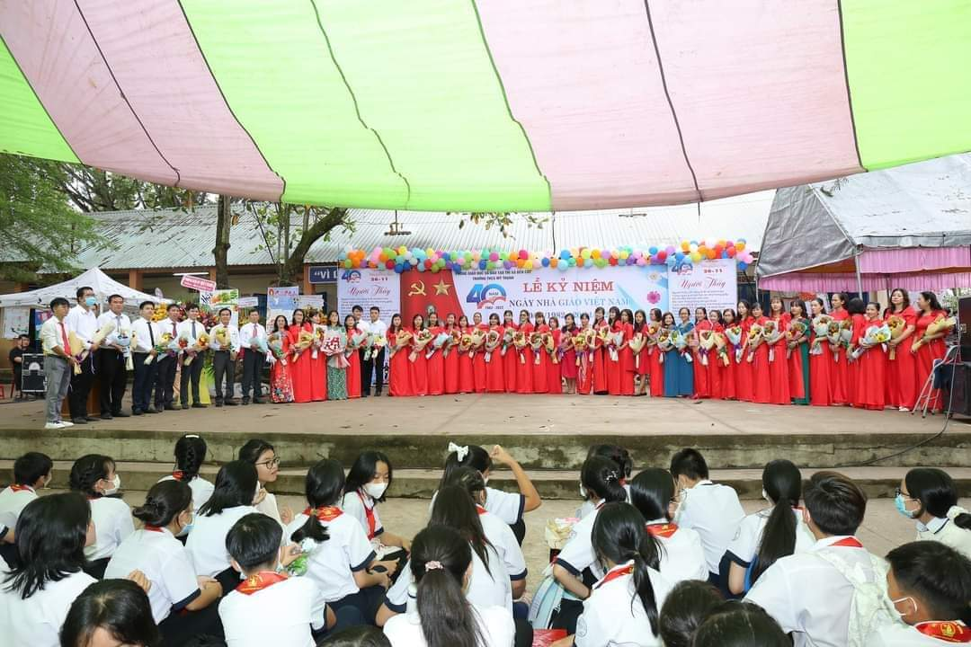
Thiết thực chào mừng ngày lễ lớn, thầy và trò trường THCS Mỹ Thạnh đã luôn cố gắng thi đua dạy tốt, học tốt, lập nhiều thành tích cho cá nhân và đơn vị, với một số thành tích như: Nhà trường đã vinh dự đạt danh hiệu lao động xuất sắc, các cá nhân cũng đạt thành tích tốt trong một số cuộc thi Thiết kế bài giảng điện tử E-learning; thiết kế bài giảng điện tử tuyên truyền pháp luật; tập san chào mừng ngày nhà giáo Việt Nam 20/11 của Phòng Giáo dục và Đào tạo,…
40 năm – Một chặng đường. thầy giáo – kỹ sư tâm hồn, luôn miệt mài vun tưới những mầm xanh, để mai sau dâng cho đời hoa thơm quả ngọt. Tháng 11 nữa lại về trong sự hoài niệm, đong đầy cảm xúc thật khó tả trong lòng mỗi người!
Một số hình ảnh hoạt động trong buổi lễ:

